Índice

1. Planteamiento de la base de datos. 2

2. Diagrama Entidad Relación (DER): 2

3. Esquema Físico de Datos: 4

4. Normalizaciones de las tablas: 5

5. Creación del usuario y las Tablas de la Base de Datos. 6

6. Búsquedas y relaciones entre tablas en SQL Plus: 28

# Planteamiento de la base de datos.

Varios fabricantes de diferentes países crean tarjetas gráficas las cuales serán posteriormente ensambladas por otras empresas diferentes (ensambladores) para luego ser distribuidas en diferentes tiendas de todo el mundo y estas a su vez venderlas a los usuarios finales (clientes).

# Diagrama Entidad Relación (DER):

El diagrama a sido creado con la herramienta online [Lucidchart](https://www.lucidchart.com/pages/es/landing?utm_source=google&utm_medium=cpc&utm_campaign=_chart_es_tier1_mixed_search_brand_exact_&km_CPC_CampaignId=1487565747&km_CPC_AdGroupID=56488588774&km_CPC_Keyword=lucidchart&km_CPC_MatchType=e&km_CPC_ExtensionID=&km_CPC_Network=g&km_CPC_AdPosition=&km_CPC_Creative=284415987027&km_CPC_TargetID=kwd-33511936169&km_CPC_Country=9047061&km_CPC_Device=c&km_CPC_placement=&km_CPC_target=&gclid=Cj0KCQiA-JacBhC0ARIsAIxybyMr4uW_htwH7Yj5n8Svnt481Mu2dxQB_TfSwuupP4H4UR864UzNrD4aAnqbEALw_wcB). (Se adjunta archivo JPEG para mejor visualización)

(Se adjunta archivo JPEG para mejor visualización)

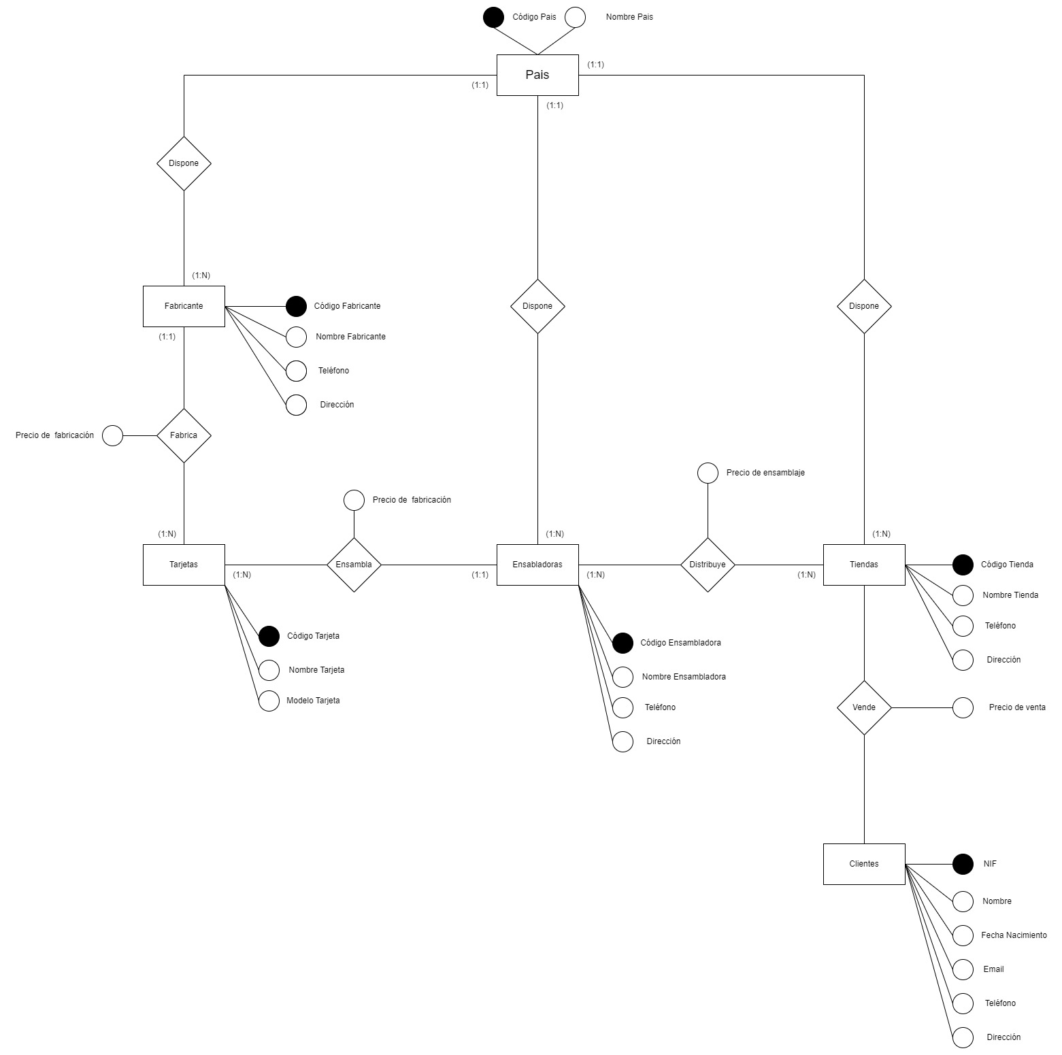

Cuando se plantea una base de datos este es el primer paso que se debe de dar, realizar un esquema general de todas las entidades que tendrá la base de datos con sus atributos, las relaciones que tendrán entre ellas y sus cardinalidades y modalidades. Algunas relaciones tienen sus propios atributos, por ejemplo “Precio fabricación” al ser variable es mejor asociárselo a la relación “Fabrica” mientras que si fuese fijo se podría asociar a la entidad “Tarjetas”.

# Esquema Físico de Datos:

El esquema se ha realizado con la herramienta online [Diagramas](https://app.diagrams.net)

(Se adjunta archivo JPEG para mejor visualización)

Es el siguiente paso que hay que dar en la creación de una base de datos. Es un es un esquema más detallado en el que se determinan el numero de tablas que van a tener que ser creadas con las herramientas de creación de base de datos. Puede darse el caso de que a ciertas relaciones entre entidades haya que creárseles tablas adicionales dependiendo de las cardinalidades y modalidades de las mismas entre las entidades correspondientes.

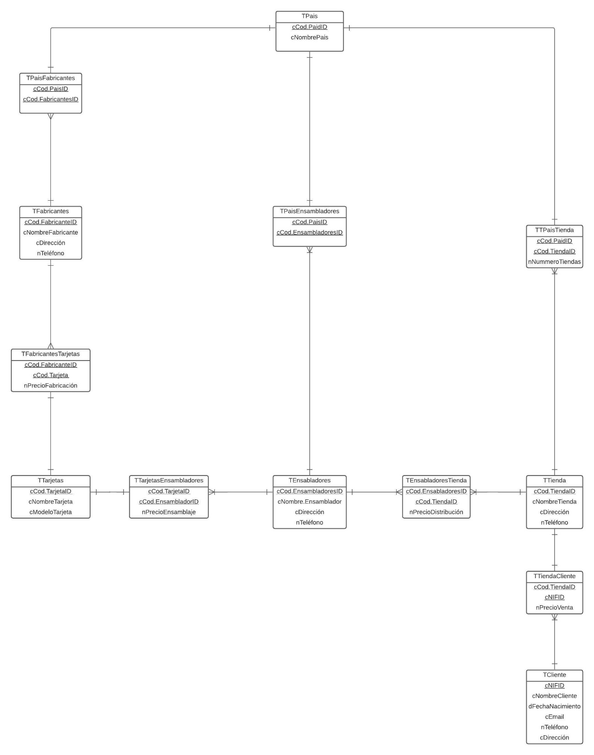

# Normalizaciones de las tablas:

Es una creación de tablas esquemáticas en el que se incluyen los datos de cada campo de cada entidad que se van a introducir en la base de datos y a las cuales se les realiza una serie de “depurados” y divisiones a las tablas originales dependiendo de si cumplen ciertas características o no

Se ha realizado la primera normalización a 4 tablas: Fabricantes, Ensambladores, Tienda y Clientes las cuales tenía en el atributo Teléfono un par de datos introducidos para cada ocurrencia lo que provocaba que al intentar crear la tabla correspondiente se produjesen repeticiones de la clave primaria de la entidad lo cual es inaceptable puesto que se produce redundancia e inestabilidad en la base de datos. Para solucionarlo se separan los atributos que provocan la repetición de la clave primaria en otra tabla adicional asociada a la primera por lo que ya tenemos todos los atributos atómicos (que no se repiten) que es lo que se busca al hacer la primera normalización. A las tablas resultantes de la primera normalización no es necesario (en este caso) realizarles la segunda ni la tercera normalización.

(se adjunta archivo Excel y su archivo PDF correspondiente de las tablas para mejor visualización)

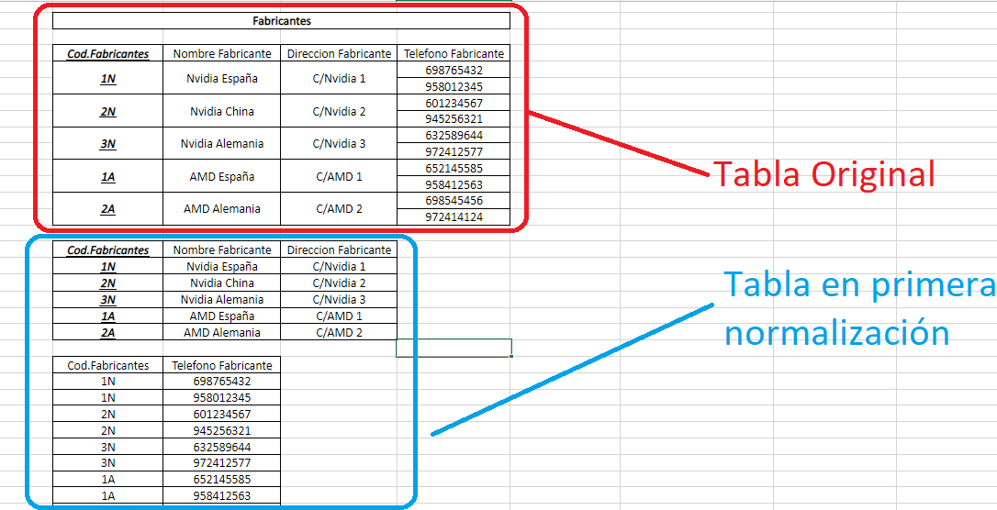

Como vemos en la tabla original “Fabricantes” la clave primaria es el campo “Cod.Fabricantes” y al ser clave primaria no se puede repetir, pero el campo “Teléfono Fabricante” tiene más de un dato por ocurrencia (por ejemplo el fabricante “Nvidia España” que se sitúa en la calle “C/Nvidia 1” y se identifica con el código **“1N”** tiene un número de teléfono fijo y otro móvil. Esto al crear una tabla trae problemas porque obliga a repetir “**1N**” que es clave primaria y crea redundancia grave e inestabilidad a la base de datos. Por lo que se divide en dos tablas, una que contiene clave primaria como la original, pero en la que excluimos el atributo que da problemas (Teléfono) y creamos luego otra tabla adicional en el que incluimos el atributo “Cod.fabricantes” sin asignarlo como clave primaria ya que se va a repetir sí o sí y el atributo teléfono, el cual esta vez tendrá solo uno por ocurrencia por lo que de esta forma la redundancia será minimizada.

# Creación del usuario y las Tablas de la Base de Datos.

Es el paso final en el que se crean las tablas de la base de datos en sí. En este caso se ha realizado mediante la herramienta SQL Plus de Oracle que es una consola de comandos en el que introducimos las tablas de la base de datos, sus campos y contenido mediante órdenes.

Se han utilizado los siguientes comandos:

* Create use <usuario> identified by <password>; se crea un usuario nuevo.
* Connect <usuario/password>; se conecta al usuario creado.
* Grant <permisos>; se da permisos al usuario creado y al cual nos hemos conectado.
* Create table <tabla> (<campo> <type>(extensión) <etiqueta>); ejemplo: Créate table Fabricantes (Cod.Fabricante varchar2(20) not null); crea la tabla con los campos nombrados.
* Desc <tabla>; Muestra la tabla creada con sus campos, tipo de campo y extensión del mismo junto a su etiqueta si se le adjudicó en la creación de la tabla.
* Insert into <tabla> values (‘<campo1>’,’<campo2>); Inserta los datos en los campos de la tabla por orden de introducción.
* Select * from <tabla>; muestra la tabla con sus campos y contenidos de los mismos.
* Commit; Sirve para guardar el contenido de las tablas (si se cierra la consola sin meter este comando se pierde el contenido de la última tabla creada o si se introduce el comando rollback; se pierden todos los contenidos no guardados.
* Exit; se sale de la consola.

Creación de usuario c##pruebas, concesión de permisos y conexión con usuario creado:

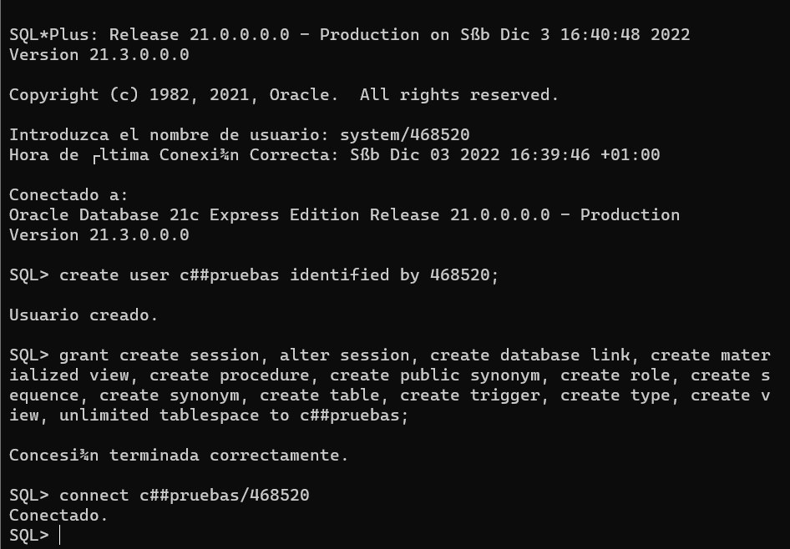

Creación de tabla entidad País:

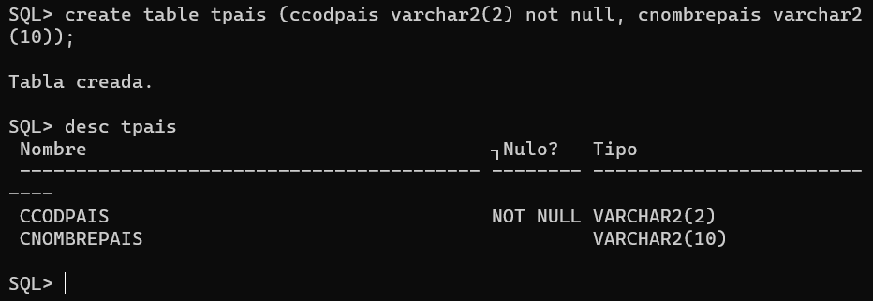

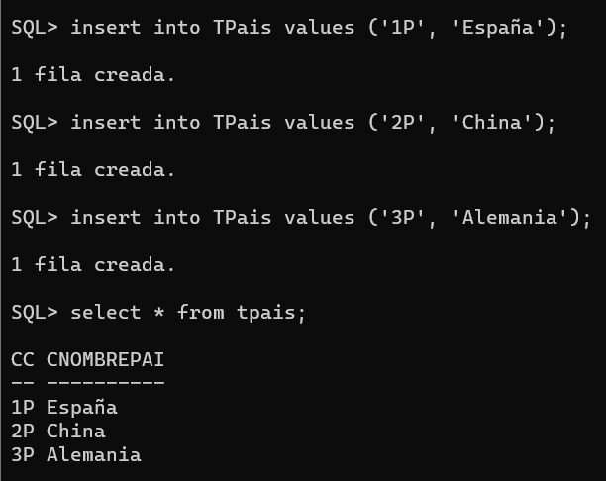

Creación de tabla entidad Fabricantes: (subtabla resultante de 1ª normalización)

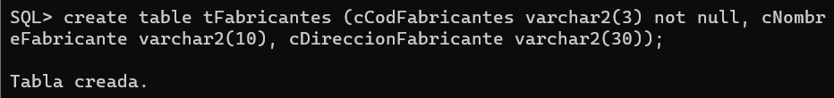

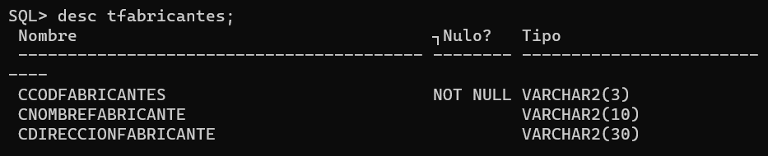

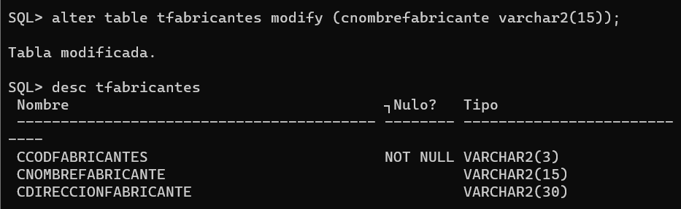

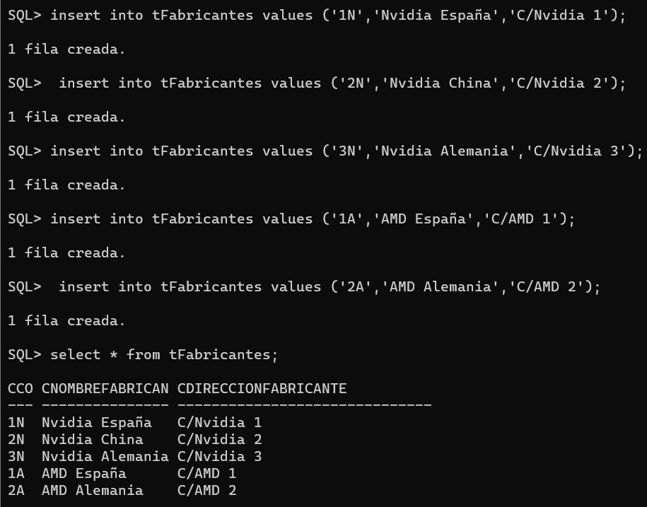

Creación de tabla Fabricantes_Tlfs: (subtabla resultante de 1ª normalización)

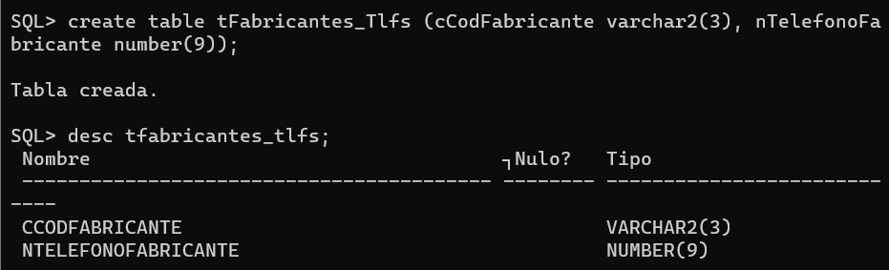

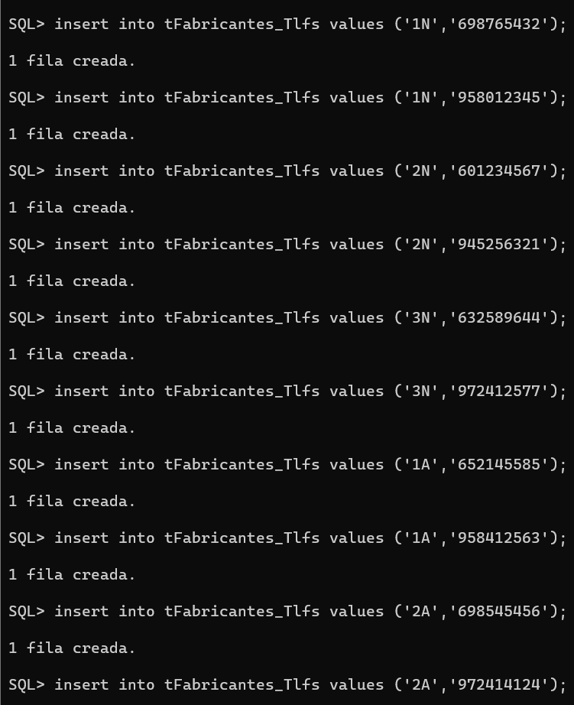

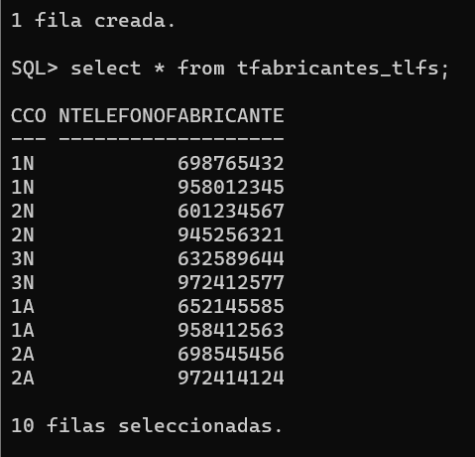

Creación de tabla entidad Tarjetas:

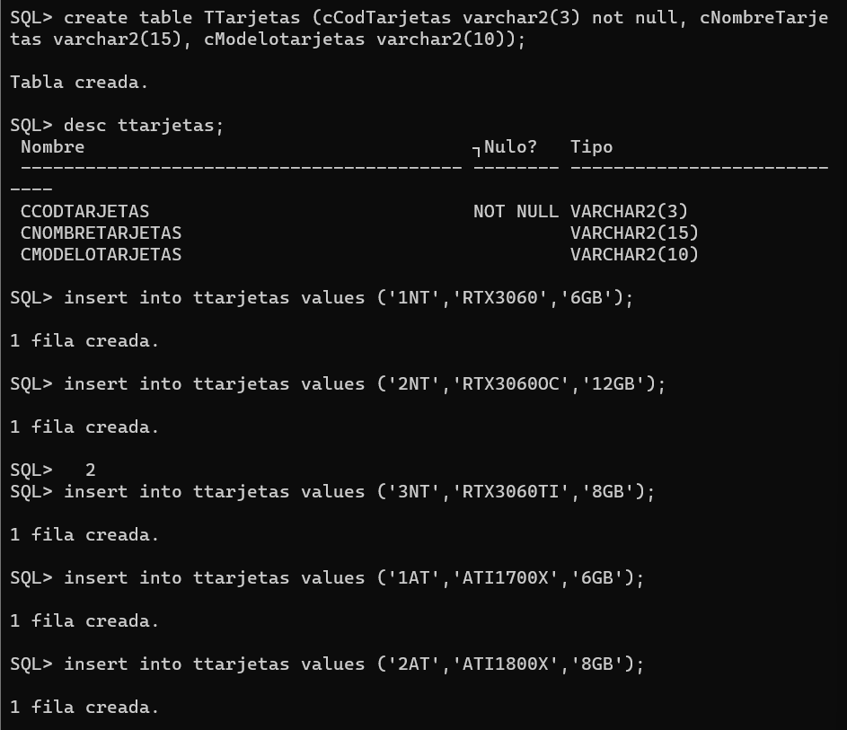

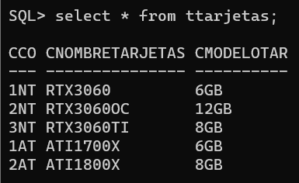

Creación de tabla entidad Ensambladores: (subtabla resultante de 1ª normalización)

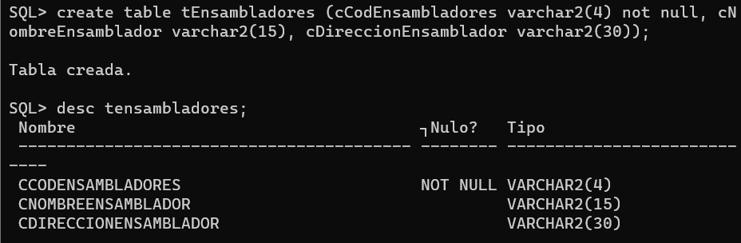

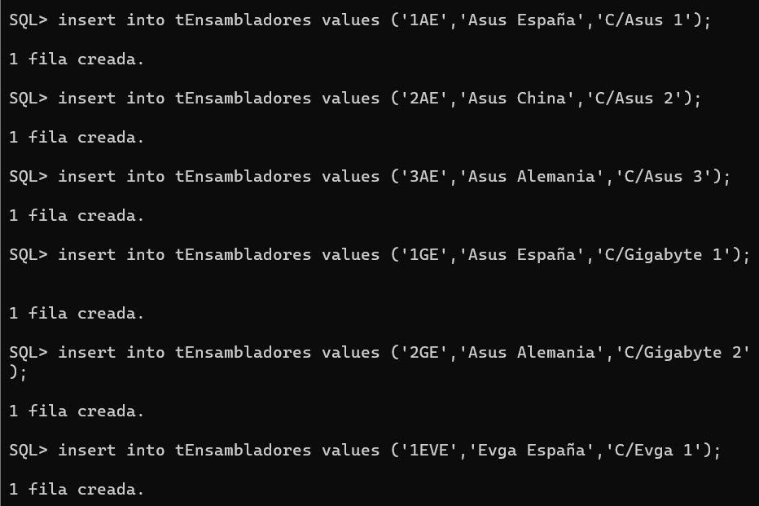

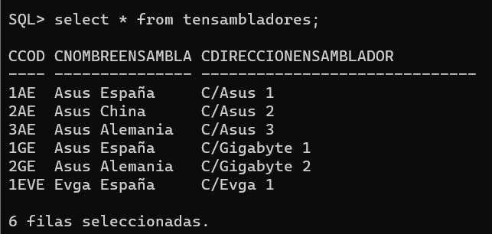

Creación de tabla Ensambladores_Tlfs: (subtabla resultante de 1ª normalización)

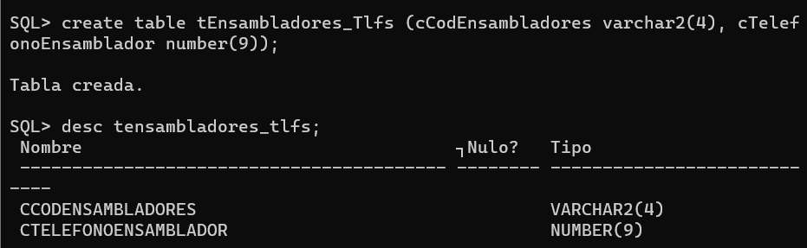

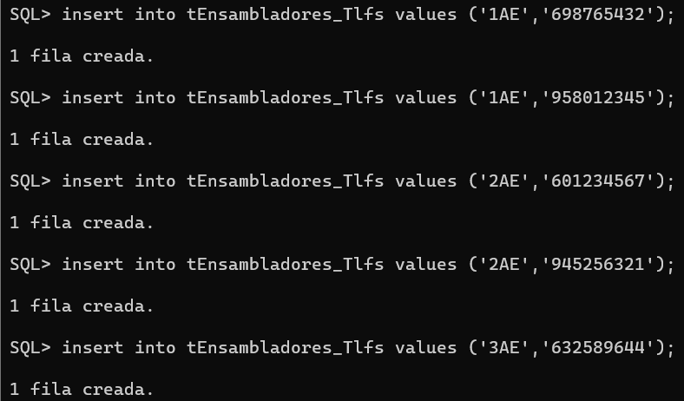

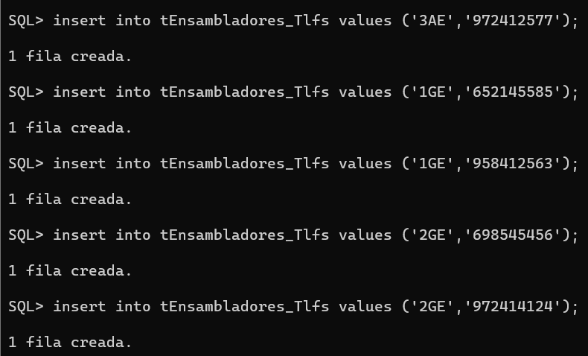

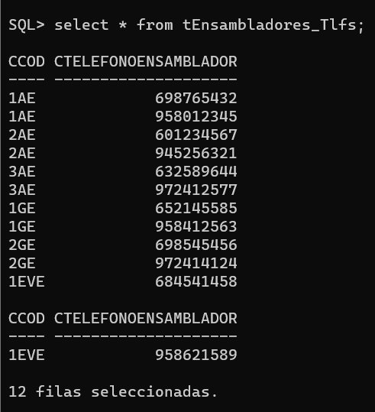

Creación de tabla entidad Tienda: (subtabla resultante de 1ª normalización)

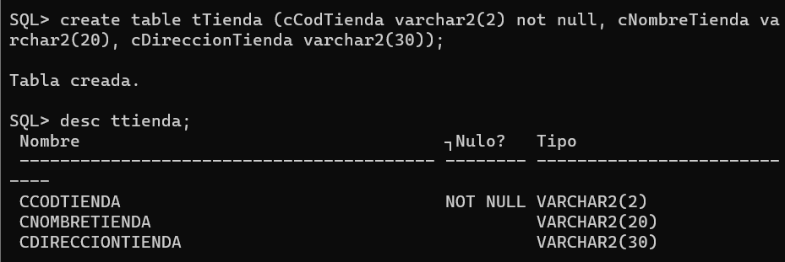

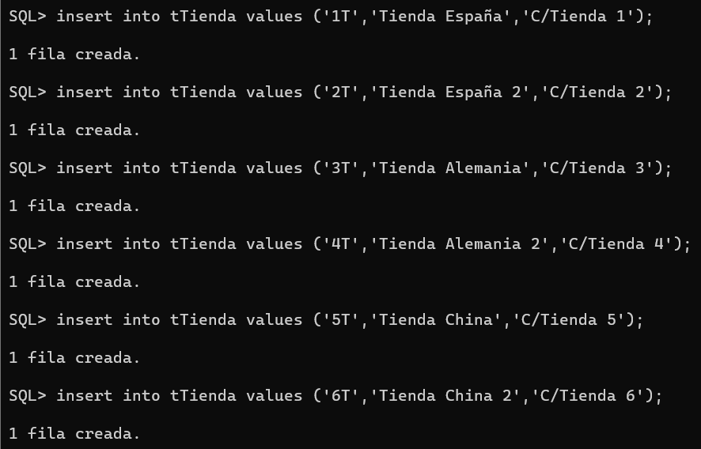

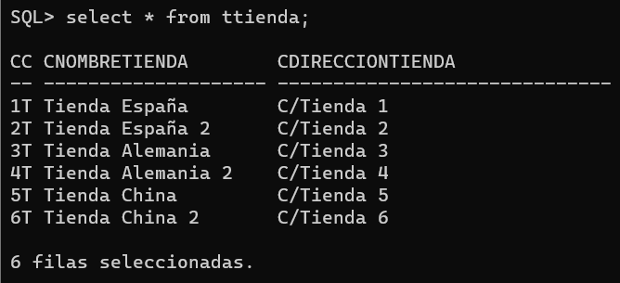

Creación de tabla Tienda_Tlfs: (subtabla resultante de 1ª normalización)

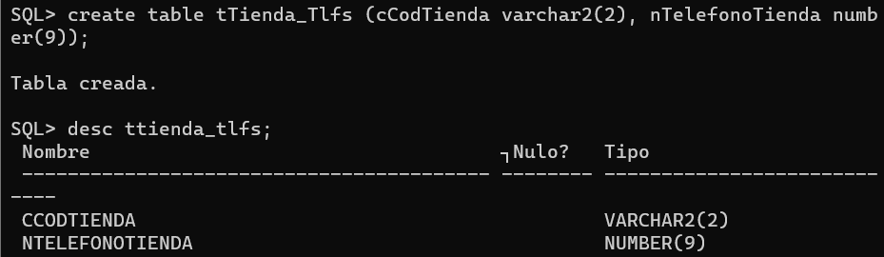

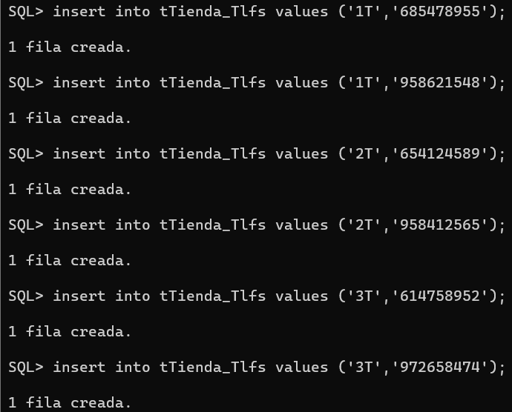

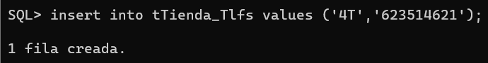

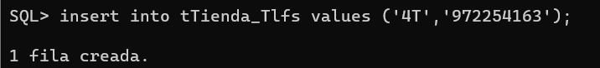

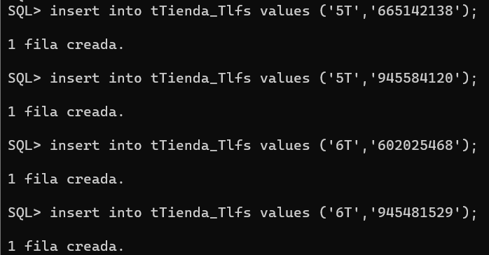

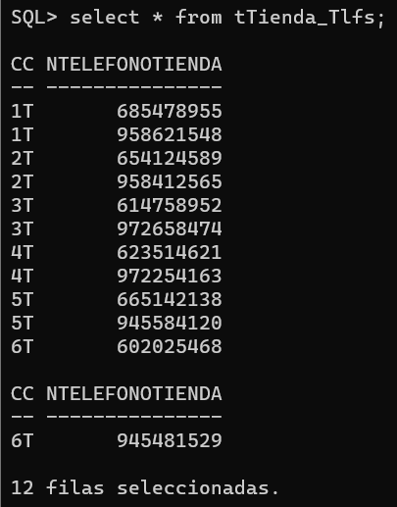

Creación de tabla entidad Clientes: (subtabla resultante de 1ª normalización)



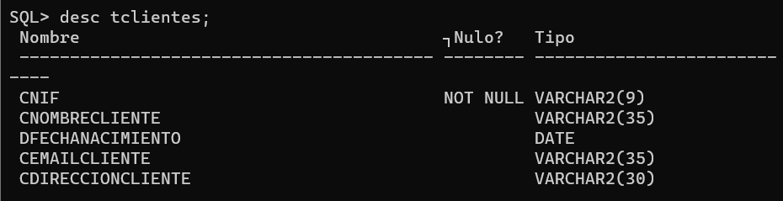

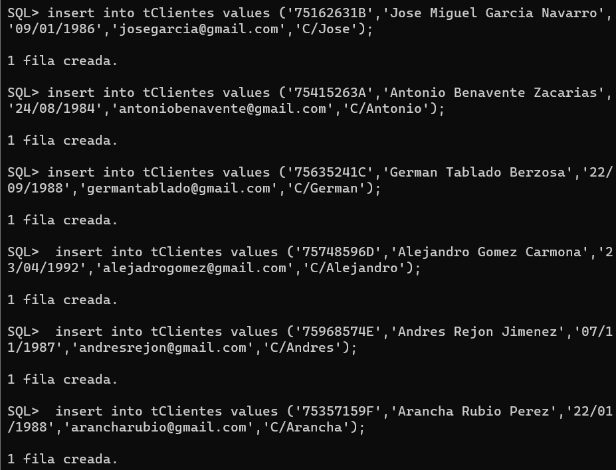

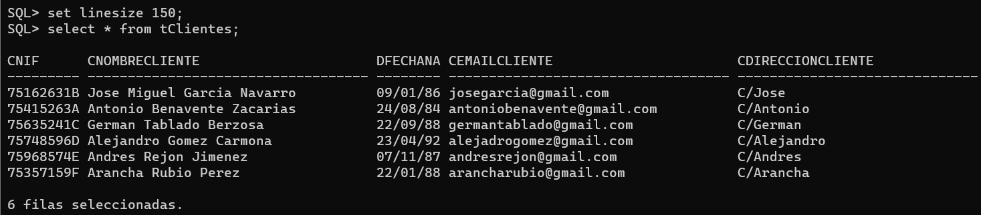

Creación de tabla Clientes_Tlfs: (subtabla resultante de 1ª normalización)

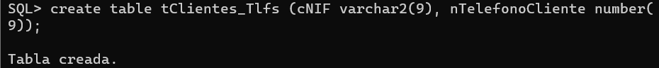

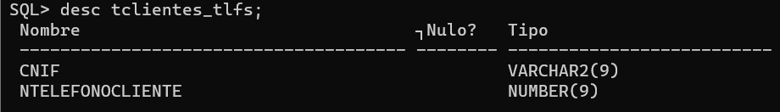

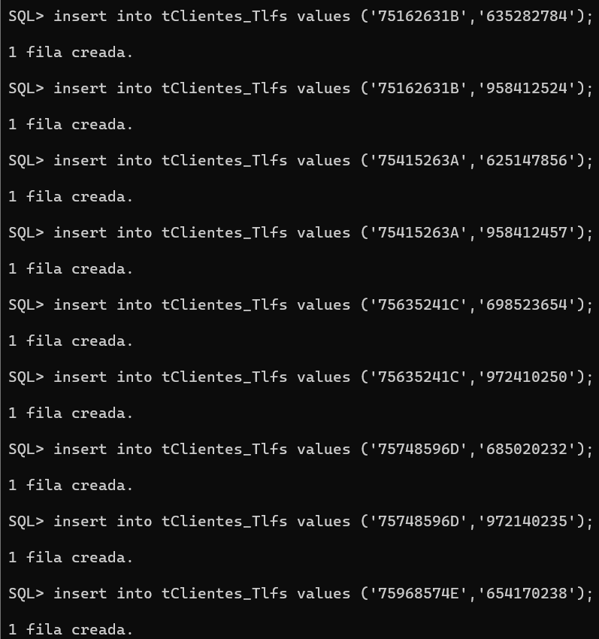

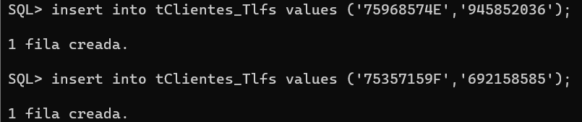

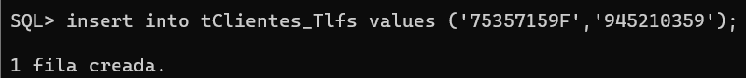

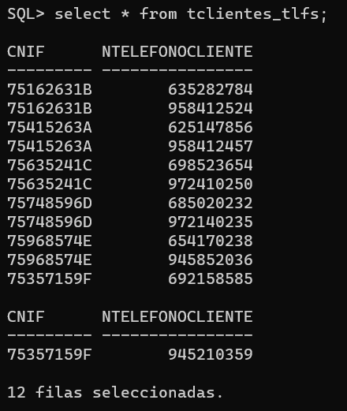

Creación de tabla relación Pais_Fabricantes:

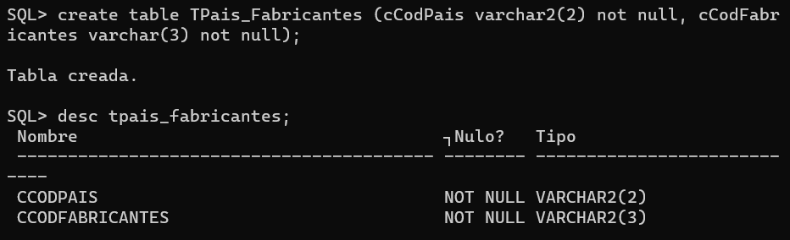

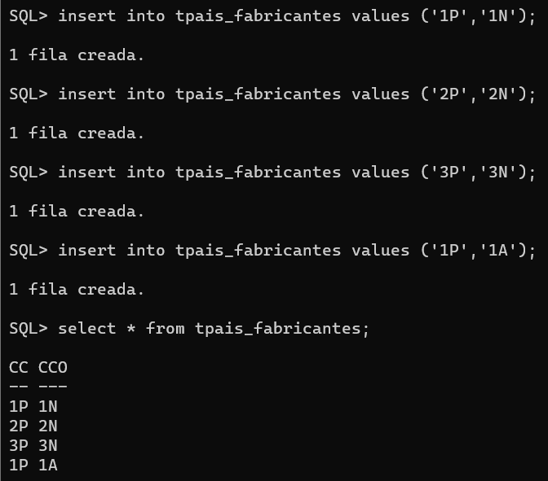

Creación de tabla relación País_Ensambladores: 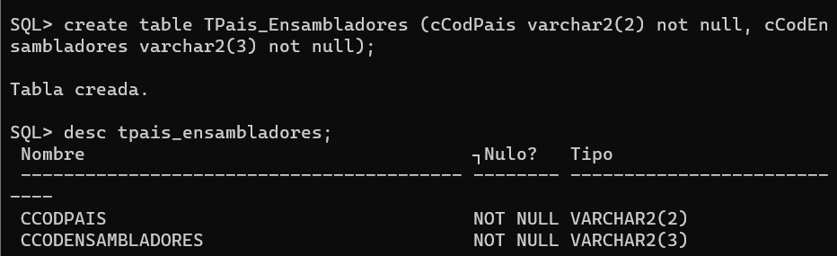

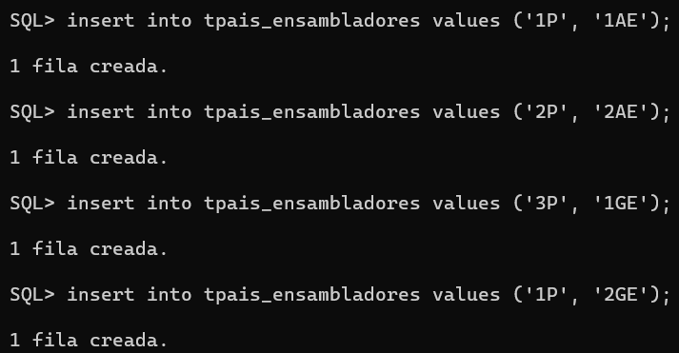

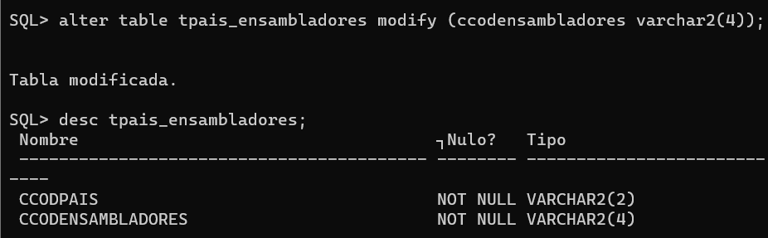

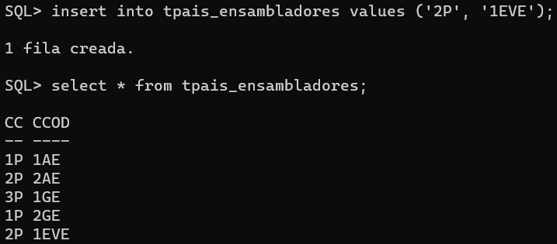

Creación de tabla relación País_Tienda: 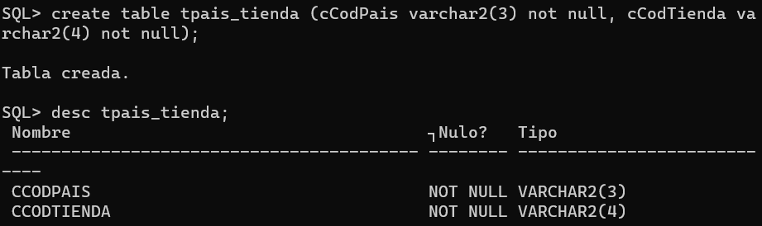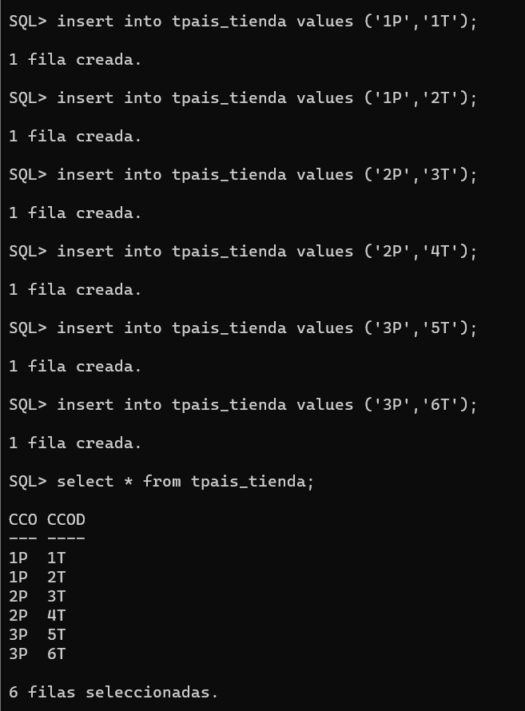

Creación de table relación Fabricantes_Tarjetas:

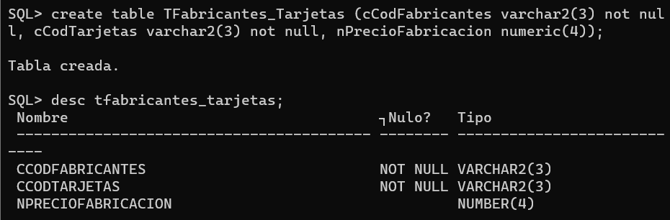

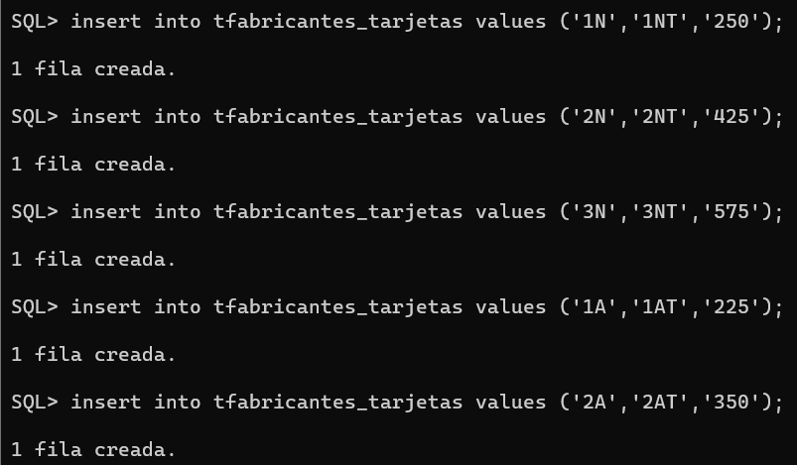

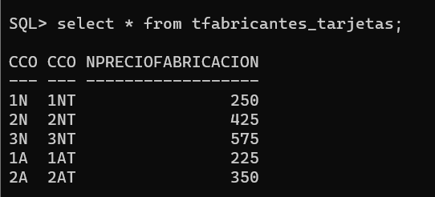

Creación de tabla relación Tarjetas_Ensamladores:

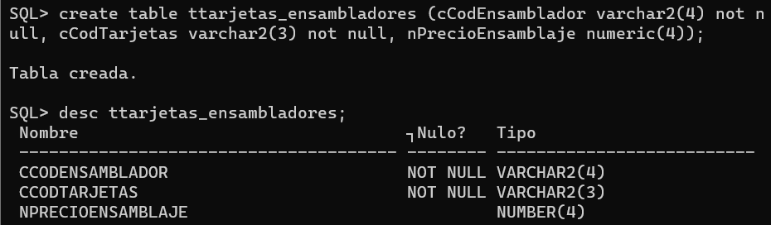

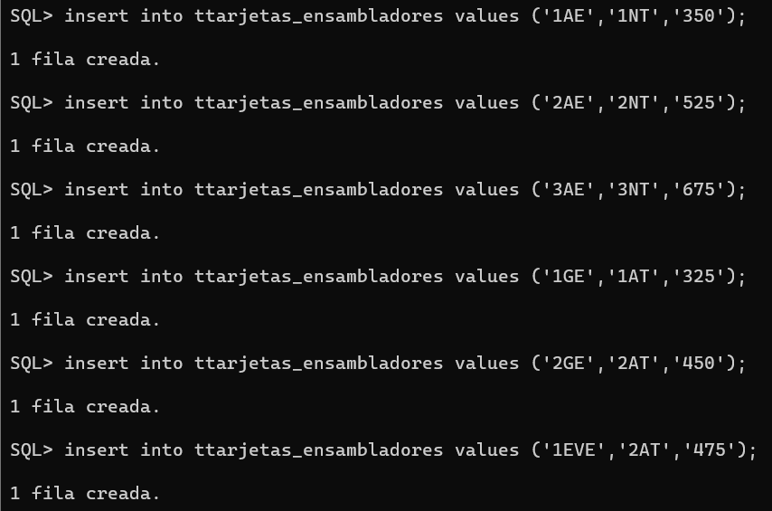

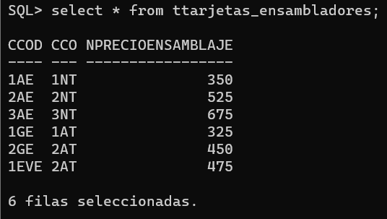

Creación de tabla relación Ensambladores_Tienda:

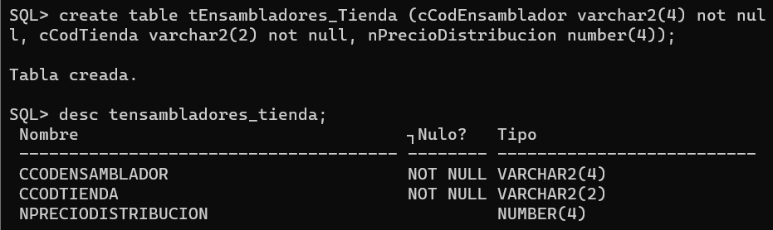

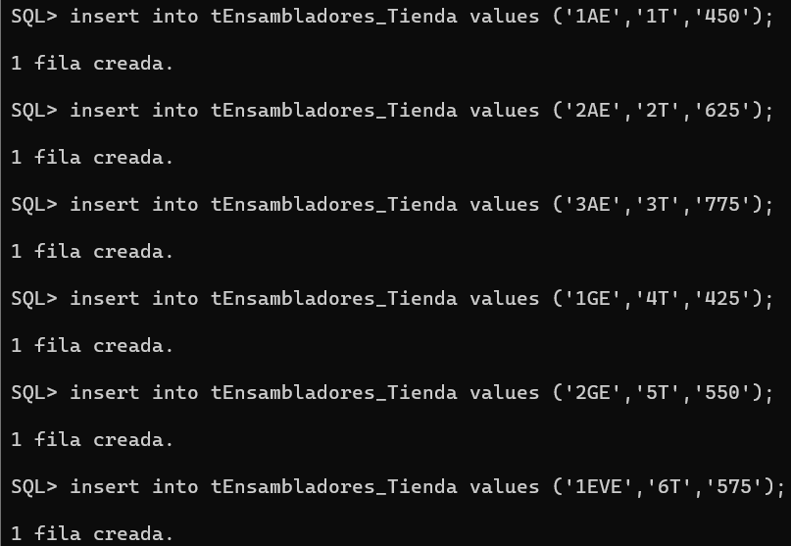

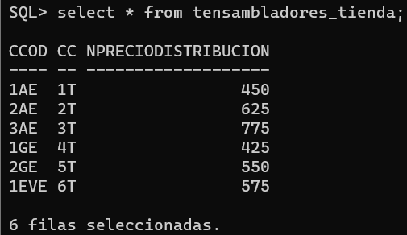

Creación de tabla relación Tienda_Clientes:

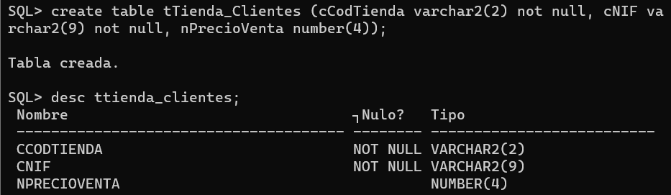

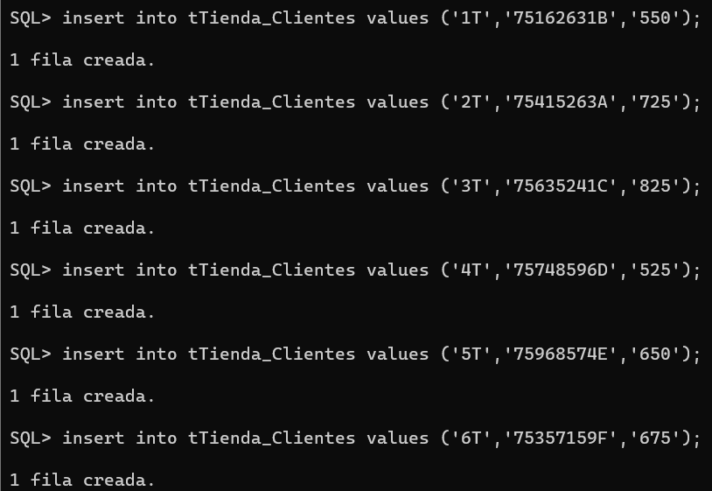

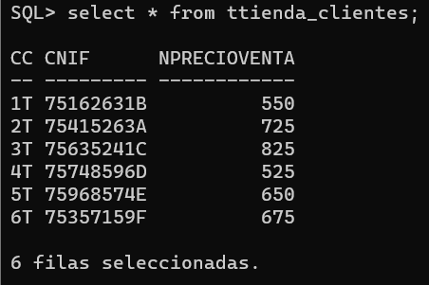

# Búsquedas y relaciones entre tablas en SQL Plus:

En este apartado se probarán la relación entre varias tablas y se buscarán datos específicos mediante algunos comandos.

* Select <campo> from <tabla>; (nos muestra los datos de un campo y tabla específicos)

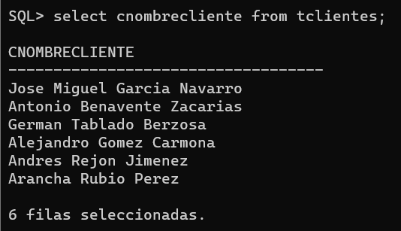

Hemos buscado los datos del campo “Nombre Cliente” de la tabla Clientes.

* Select * from <tabla> where <campo1>=’<dato_campo1>’ OR <campo2>=’dato_campo2’>;

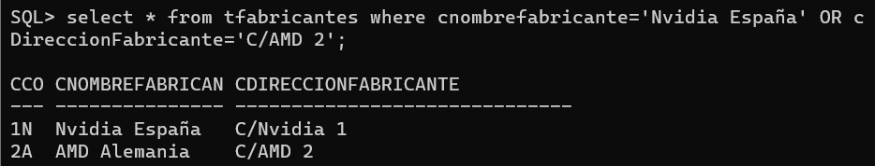

Se nos muestran todos los campos de aquellos registros que verifiquen la primera o la segunda condición.

* Select * from <tabla> where <campo1>=’<dato_campo1>’ AND <campo2>=’dato_campo2’>;

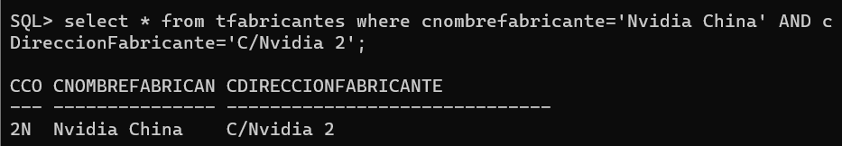

Se nos muestran todos los campos de aquellos registros que verifiquen la primera y también la segunda condición.

* select * from <tabla1>, <tabla2> where <tabla1>.<campo1>=<tabla2>.<campo1>;

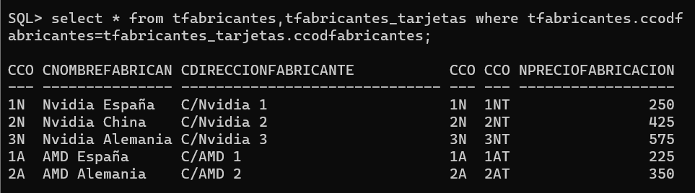

Hemos comprobado que efectivamente existe relación entre la tabla de la entidad “Fabricantes” con la tabla de relación “Fabricantes_Tarjetas” buscando el campo en común de ambas que existiría tanto en una tabla como en la otra y muestra los datos de ambas tablas.

* select * from <tabla1>, <tabla2> where <tabla1>.<campo1>=<tabla2>.<campo1> order by <campo>;

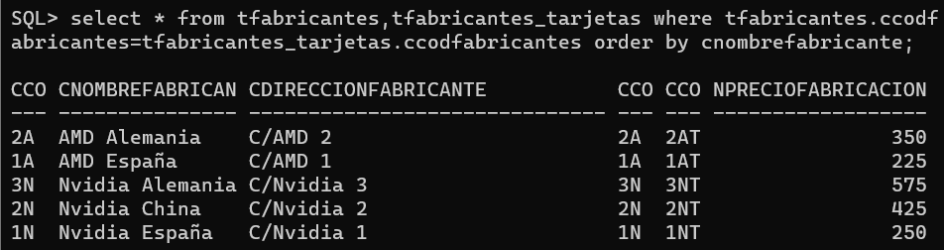

Básicamente lo mismo que el comando anterior solo que ordenamos los datos de los campos a mostrar alfabéticamente según el campo elijamos.